Министерство образования Республики Беларусь Учреждение образования

БЕЛОРУССКИЙ ГОСУДАРСТВЕННЫЙ УНИВЕРСИТЕТ ИНФОРМАТИКИ И РАДИОЭЛЕКТРОНИКИ

КАФЕДРА ИНФОРМАТИКИ

Отчёт по лабораторной работе №1

По теме “Определение модели языка. Выбор инструментальной языковой среды.”

Выполнил: студент гр. 053502 Шаргородский И.С.

Проверил: Ассистент кафедры информатики

Грищенко Н.Ю.

Минск 2023

Содержание

1. Цель работы 3
2. Подмножество языка программирования 4
   1. Числовые и строковые константы 4
   2. Типы переменных 4
   3. Условные операторы 5
3. Инструментальная языковая среда 7

Примечание. Код программ 8

# **Цель работы**

Необходимо определить подмножество языка программирования (типы констант, переменных, операторов и функций). В подмножество как минимум должны быть включены:

* числовые и текстовые константы;
* 3-4 типа переменных;
* операторы цикла ( **do**...**while**, **for**) ;
* условные операторы (**if**...**else, case**).

Определение инструментальной языковой среды, т.е. языка программирования и операционной системы для разработки включает:

* язык программирования c указанием версии, на котором ведётся разработка (напр. Python 3.7);
* операционная система (Windows, Linux и т.д.), в которой выполняется разработка;
* компьютер ([PC / Macintosh).](https://otvet.mail.ru/question/43083633)

В отчете по лабораторной работе дается полное определение подмножества языка программирования, тексты 2-3-х программ, включающих все элементы этого подмножества. Приводится подробное описание инструментальной языковой среды.

# **Подмножество языка программирования**

В качестве подмножества языка программирования выбран Си-подобный язык программирования.

Си — компилируемый статически типизированный язык программирования общего назначения. Первоначально был разработан для реализации операционной системы UNIX, но впоследствии был перенесён на множество других платформ. Согласно дизайну языка, его конструкции близко сопоставляются типичным машинным инструкциям, благодаря чему он нашёл применение в проектах, для которых был свойственен язык ассемблера, в том числе как в операционных системах, так и в различном прикладном программном обеспечении для множества устройств — от суперкомпьютеров до встраиваемых систем.

## Числовые и строковые константы

* + - -3, -2, -1, 0, 1, 2, 3 (int).
    - 3.5, -2.7 (float литералы)
    - "", "hello" (char[] литералы)
    - True, false (bool литералы)
    - nullptr (константа для указателей)

## Типы переменных

Поддерживаются следующие типы данных:

* int – целочисленный тип в диапазоне (-231, 231-1)
* float – тип числа с плавающий точкой, занимающий 4 байт;
* bool – булевский тип, принимающий значения логической единицы либо логического нуля;
* char – минимум 8 бит, используется для хранения ASCII-символов;
* pointer – специальный тип, который хранит адрес переменной в памяти.

## Операторы цикла

* + while - выполняет тело цикла до тех пор, пока условие цикла истинно.
  + 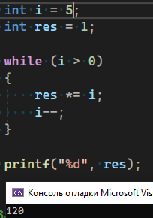
  + for - выполняет тело цикла, совершая определенные действия на каждой итерации, и проверяя условие выхода
  + 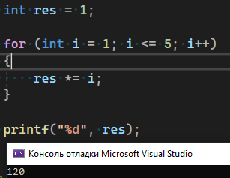
  + continue - начинает следующий проход цикла, не исполняя оставшееся тело цикла
  + 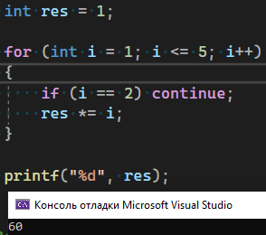
  + break - прерывает исполнение цикла
  + 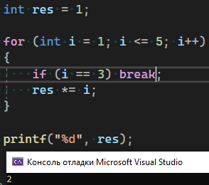

## Условные операторы

Поддерживаются следущие условные операторы:

* if – если условие истино, то выполняется блок кода, который идет после if;
* cвязка if-else – если условие истино, то выполняется блок кода, который идет после if, иначе выполняется блок кода, который идёт после else.
* 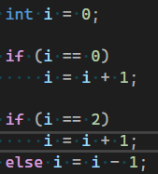

# **Инструментальная языковая среда**

В качестве языковой среды выбран язык программирования C++. Разработка основана на работе с операционной системой Windows на PC.

C++ — компилируемый, статически типизированный язык программирования общего назначения. Поддерживает такие парадигмы программирования, как процедурное программирование, объектно-ориентированное программирование, обобщённое программирование. Язык имеет богатую стандартную библиотеку, которая включает в себя распространённые контейнеры и алгоритмы, ввод-вывод, регулярные выражения, поддержку многопоточности и другие возможности. C++ сочетает свойства как высокоуровневых, так и низкоуровневых языков. В сравнении с его предшественником — языком C — наибольшее внимание уделено поддержке объектно-ориентированного и обобщённого программирования.

# Приложение. Текст программ

1. Нахождения факториала числа, введенного пользователем

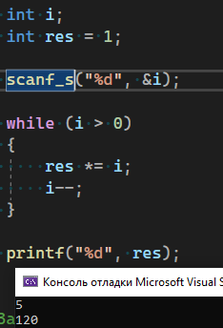

1. N-ое число фибоначи

